实验报告
姓名 | 黄萍萍 | 学号 | 16272203 | 班级 | 16272412
专业 | 网络工程 |  | 课程名称 | 《计算机组成原理课程设计》
任课老师 | 吴国华 | 指导老师 | 吴国华 | 机位号
实验序号 | 2 | 实验名称 | 超前进位加法器
实验时间 | 2017/4/16 | 实验地点 | 1-225 | 实验设备号
一、实验设计与程序
- 模块设计说明
实验分为三个模块：
Adder模块实现一位全加，输出本位和F；
carry模块计算各位的进位C[4:1];
顶层模块CLAA利用carry模块得到各进位，再利用Adder模块计算得出各位和F[3:0]并输出最高位进位C4，实现超前进位加法。

- 实验程序源代码及注释等
顶层模块CLAA.v
module CLAA(X,Y,C0,F,C4);
input [3:0]X,Y;
input C0;
output [3:0]F;
output C4;
wire [3:1]C;
carry C1(X,Y,C0,{C4,C});
Adder A0(X[0],Y[0],C0,F[0]);
Adder A1(X[1],Y[1],C[1],F[1]);
Adder A2(X[2],Y[2],C[2],F[2]);
Adder A3(X[3],Y[3],C[3],F[3]);
endmodule

carry.v
module carry(X,Y,C0,C);
input [3:0]X,Y;
input C0;
output [4:1]C;
wire [3:0]G,P;

and A0(G[0],X[0],Y[0]),
A1(G[1],X[1],Y[1]),
A2(G[2],X[2],Y[2]),
A3(G[3],X[3],Y[3]);
or O0(P[0],X[0],Y[0]),
O1(P[1],X[1],Y[1]),
O2(P[2],X[2],Y[2]),
O3(P[3],X[3],Y[3]);
assign C[1]=G[0]|(P[0]&C0),
C[2]=G[1]|(P[1]&G[0])|(P[1]&P[0]&C0),
C[3]=G[2]|(P[2]&G[1])|(P[2]&P[1]&G[0])|(P[2]&P[1]&P[0]&C0),
C[4]=G[3]|(P[3]&G[2])|(P[3]&P[2]&G[1])|(P[3]&P[2]&P[1]&G[0])|(P[3]&P[2]&P[1]&P[0]&C0);

endmodule

Adder.v
module Adder(
input Ai,
input Bi,
input Ci,
output F);
xor U1(F,Ai,Bi,Ci);
endmodule

二、实验仿真
- 仿真代码
`timescale 1ns / 1ps
module CLAA_1;

// Inputs
reg [3:0] X;
reg [3:0] Y;
reg C0;

// Outputs
wire [3:0] F;
wire C4;

// Instantiate the Unit Under Test (UUT)
CLAA uut (
.X(X),
.Y(Y),
.C0(C0),
.F(F),
.C4(C4)
);

initial begin
// Initialize Inputs
X = 4'd0;
Y = 4'd0;
C0 = 0;//0 0000

// Wait 100 ns for global reset to finish
#100;

// Add stimulus here
X = 4'd1;
Y = 4'd1;//0 0010
C0 = 0;
#100;
X = 4'd5;
Y = 4'd3;//0 1000
C0 = 0;
#100;
X = 4'd2;
Y = 4'd4;//0 0110
C0 = 0;
#100;
X = 4'd8;
Y = 4'd7;//0 1111
C0 = 0;
#100;
X = 4'd8;
Y = 4'd8;//1 0000
C0 = 0;
#100;
X = 4'd8;
Y = 4'd8;
C0 = 1;//1 0001
#100;
X = 4'd8;
Y = 4'd9;
C0 = 1;//1 0010
#100;
end
endmodule

- 仿真波形
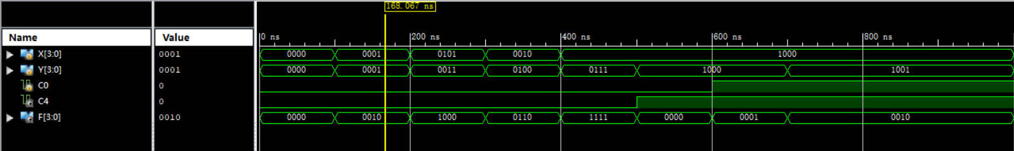
- 仿真结果分析
实验结果结果与真值表相同，仿真正确。
三、电路图
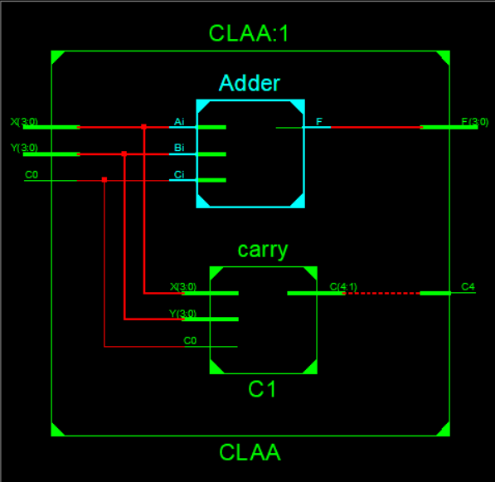
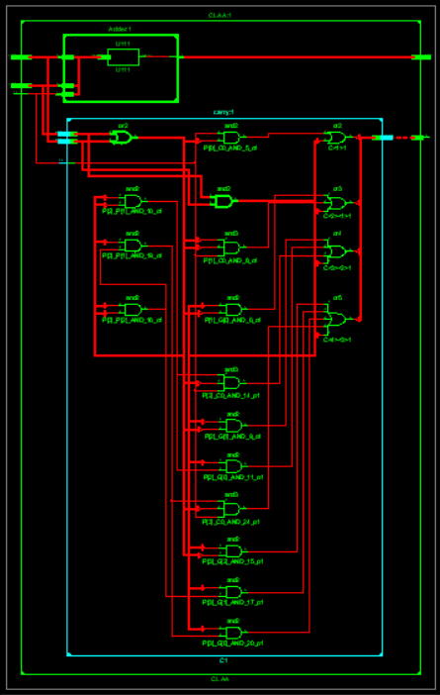
四、引脚配置（约束文件）
NET"X[3]" LOC="T5";
NET"X[2]" LOC="V8";
NET"X[1]" LOC="U8";
NET"X[0]" LOC="N8";
NET"Y[3]" LOC="M8";
NET"Y[2]" LOC="V9";
NET"Y[1]" LOC="T9";
NET"Y[0]" LOC="T10";
NET"C0" LOC="C4";

NET"F[3]" LOC="V15";
NET"F[2]" LOC="U15";
NET"F[1]" LOC="V16";
NET"F[0]" LOC="U16";
NET"C4" LOC="M11";
五、思考与探索
- 实验结果记录：
X[3:0] Y[3:0] C0 F[3:0] C4
T5 V8 U8 N8 M8 V9 T9 T10 C4 V15 U15 V16 U16 M11
0000 0000 0 0000 0
0001 0001 0 0010 0
0001 0010 0 0011 0
0100 0011 0 0111 0
0101 1000 0 1101 0
1101 1011 0 1000 1
0111 0100 0 1011 0
0010 0111 0 1001 0
- 实验结论：
板卡实验结果与真值表相同。

